**RAPORT KOŃCOWY - PANIC ESCAPE**

Jakub Zolich 251120

Krzysztof Przyłęcki

1. **Opis modelu**

**1.2. Modelowanie agentowe**

Modelowanie agentowe jest podejściem, w którym system jest opisywany jako zbiór agentów, którzy działają na podstawie swoich indywidualnych celów i reguł. Każdy agent ma swoje własne stany i zachowania, a ich interakcje tworzą zachowanie całego systemu.

Modelowanie agentowe jest dobre przy symulowaniu paniki tłumu, ponieważ pozwala na opisanie zachowania indywidualnych ludzi jako agentów, którzy działają na podstawie swoich własnych celów i lęku, a nie jako pozbawiona indywidualizmu masa. Dzięki temu możliwe jest odtworzenie różnych scenariuszy paniki tłumu i badanie jak różne czynniki, takie jak projekt budynku czy liczba ludzi, wpływają na zachowanie tłumu.

**1.3. Model behawioralny**

Model behawioralny jednostki działającej w grupie w sytuacji zagrożenia i paniki to model, który znacznie przybliża procesy zachodzące w ludzkim tłumie. W warunkach zagrożenia, instynktowne zachowania często przeważają nad rozumem i rozsądkiem, a niezależność jednostek zaczyna się zacierać. Dlatego przedstawiony schemat zakłada, że uczestnicy tłumu posiadają taki sam aparat wnioskowania, ograniczający do pewnego zbioru stanów. Model zachowań jednostki w tłumie został zaprojektowany na podstawie teoretycznych rozważań, badań, eksperymentów, obserwacji i statystyk. Schemat blokowy tego modelu przedstawiony jest na Rysunku 1. Ten schemat pokazuje proces wnioskowania i hierarchię algorytmów. Jednostka rozpoczyna swoje działania wybierając losowy kierunek poszukiwania wyjścia, a następnie aktywowany jest dla niej algorytm wzmożonego naśladownictwa. Algorytm ten, pozwala jej na dostosowanie swoich pierwotnych planów do działań jej sąsiadów, na podstawie ich percepcji, zgodnie z metryką topologiczną. W kolejnym kroku, algorytm kaskady informacyjnej może zmienić dotychczasowe wnioski jednostki, jeśli ta percepcja informację o dostępnym wyjściu ewakuacyjnym. Analizując sytuację, jednostka bierze pod uwagę swoją cierpliwość oraz szacowany czas oczekiwania na dostępność wyjścia, przy ewentualnym przyłączeniu się do grupy oczekującej na skorzystanie z tego wyjścia. Następnie wykonywany jest algorytm propagacji paniki, który wprowadza zjawisko osmozy psychologicznej i zmienia poziom emocjonalny jednostek na podstawie zachowań ich sąsiadów. Jeśli stan uczestnika tłumu jest zagrożony, jest uruchamiany algorytm minimalizacji stref zagrożenia, który decyduje o tym, że jednostka próbuje znaleźć się wewnątrz tłumu i być osłoniętą ze wszystkich stron. Jeśli uczestnik tłumu wpadnie w panikę, zaczyna się on zachowywać energicznie i agresywnie, a jego trajektoria ruchu ma charakter błądzenia przypadkowego. Ostateczna decyzja jest modyfikowana przez oddziaływania fizyczne, kontrolowane przez model dynamiki molekularnej, który wymaga dalszego omówienia.

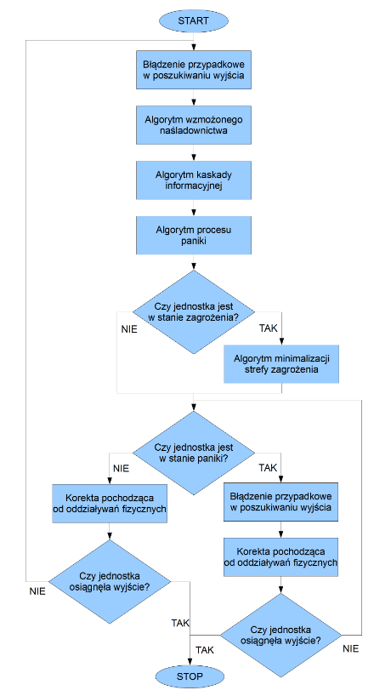

Rys. 1. Schemat blokowy algorytmu behawioralnego agenta[2]

**1.4. Model dynamiki molekularnej**

Model dynamiki molekularnej jest metodą numeryczną, która pozwala na symulowanie zachowania złożonych systemów, takich jak uciekający tłum. W modelowaniu agentowym, każdy agent (osoba w tłumie) jest traktowany jako odrębna jednostka, która jest opisana przez swoje położenie, prędkość, cele i dostępne działania. W celu symulacji ruchu agentów, stosuje się równania ruchu, które opierają się na zasadach fizyki klasycznej. Interakcje między agentami są modelowane za pomocą potencjałów interakcji, które opierają się na zasadach rządzących zachowaniem ludzi w tłumie.

Model dynamiki molekularnej może być stosowany do symulacji procesów paniki w tłumie, poprzez modelowanie interakcji między agentami i ich działań, takich jak poszukiwanie wyjścia, naśladownictwo, przekazywanie informacji oraz reakcji na poziom paniki. Poprzez takie podejście, można uzyskać bardziej realistyczny opis zachowania tłumu i jego reakcji na sytuacje kryzysowe.

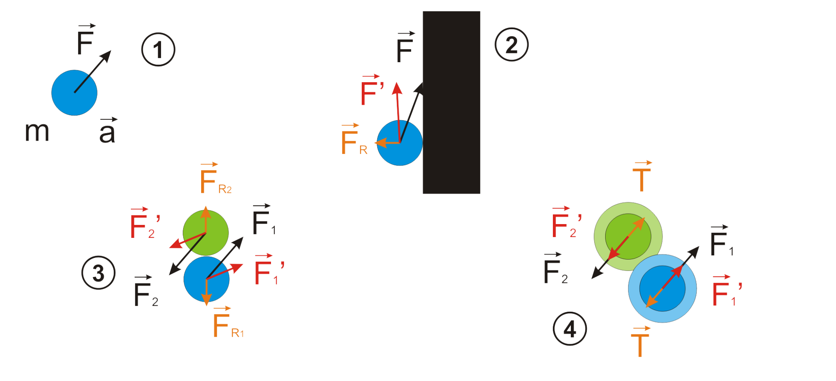

Rys. 2. Model dynamiki molekularnej[2]

Jednostka tłumu jest modelowana jako owalna cząstka, posiadająca masę, przyspieszenie i maksymalną prędkość (1). Prędkość izolowanej cząstki jest określona przez algorytmy behawioralnego modelu wnioskowania. Przeszkoda, z którą cząstka się styka, oddziałuje na nią siłą reakcji (2). Podobnie, dwie cząstki zderzające się ze sobą oddziałują na siebie siłami reakcji (3). Dodatkowo, każdy obiekt znajdujący się w zasięgu osobistej strefy oddziaływań fizycznych danej cząstki powoduje pojawienie się siły tarcia (4). Siłę działającą na pojedynczego agenta można opisać wzorem:

$$m\frac{ⅆ\vec{v_{i}}}{ⅆt}=m\frac{d\vec{v}}{dt}+\sum_{j≠ij=1}^{N}{{\vec{F}}_{ij}}+\sum_{k=1}^{N}{\vec{F_{ik}}}$$

Gdzie: m – masa cząstki, N – liczba wszystkich cząstek, $\vec{v}$– pożądana prędkość, ${\vec{F}}_{ij}$– siła z jaką j-ta cząstka oddziałuje na i-tą cząstkę, $\vec{F_{ik}}$– siła pomiędzy k-tą przeszkodą, a i-tą cząstką.

**1.5. Algorytm kaskady informacyjnej**  **Założenia podstawowe**

Jednostki tłumu są reprezentowane przez zbiór i = 1, ..., N, które mają rozmiar s i są zdolne do rozpoznawania i oceniania swojego otoczenia w promieniu r. Te jednostki poruszają się z maksymalną prędkością v w obszarze, w którym znajdują się j = 1, ..., M wyjścia ej o rozmiarze wj i otoczeniu rj. Każdy uczestnik tłumu znajduje się w odległości rij od poszczególnych wyjść, a liczebność grupy osób, która oczekuje w kolejce do danego wyjścia, jest określona zgodnie z równaniem:

Dla konkretnego człowieka, który znajduje się w pewnej odległości od wyjścia, ważne będzie, ile innych osób znajduje się bliżej tego wyjścia niż on sam, co określimy wzorem:

Wówczas można obliczyć spodziewany czas obsługi dla dowolnego wyjścia zgodnie ze wzorem:



**Schemat blokowy**

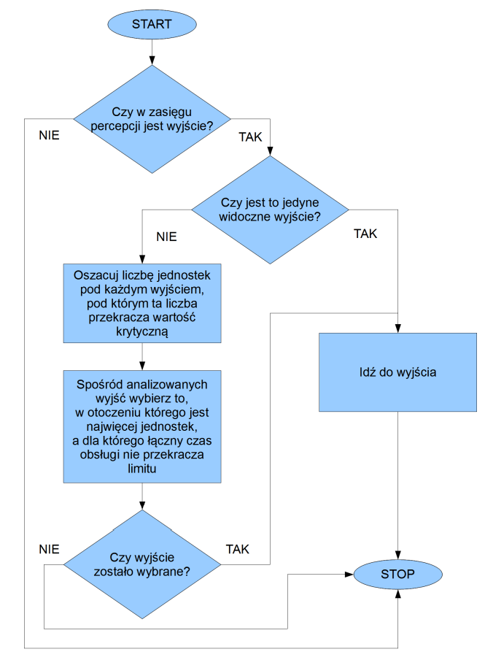

Rys. 3. Schemat blokowy algorytmu kaskady informacyjnej[2]

**1.6. Algorytm wzmożonego naśladownictwa**

**Założenia podstawowe**

Tłum jest reprezentowany przez zbiór N jednostek ui, które poruszają się z maksymalną prędkością $\vec{v_{i}}$ i są w stanie rozpoznawać i interpretować swoje otoczenie w promieniu r. Każda para jednostek ui i uj znajduje się w odległości rij od siebie. Zbiór najbliższych sąsiadów topologicznych jednostki ui, pozostających w jej polu widzenia, jest opisany przez grupę G, opisanych równaniem:



Kierunek poruszania się tłumu jest określony przez wektor prędkości, który jest wynikiem połączenia prędkości każdego z jednostek. Obliczenie tego wektora można zobrazować za pomocą równania:

Możemy ustalić ilość jednostek cni, które bezpośrednio określają kierunek i nastawienie wektora prędkości $\vec{V_{i}}$ wśród analizowanej grupy. Ta ilość jest obliczana zgodnie z równaniem:

Można zdefiniować minimalną liczbę sąsiadów, którzy są widoczni dla danej jednostki i, a ich spójne i stałe zachowanie wpłynie na jej działanie, jako cnmin.

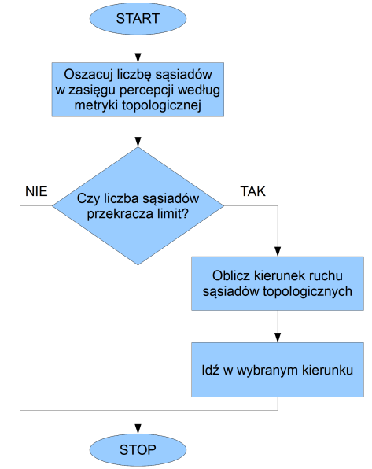

Rys. 4. Schemat blokowy algorytmu wzmożonego naśladownictwa[2]

**1.7. Algorytm procesu paniki**

**Założenia początkowe**

Tłum jest opisany jako zbiór N jednostek ui, które są w stanie rozpoznawać i interpretować swoje otoczenie w promieniu r. Każda para jednostek ui i uj jest oddalona od siebie o odległość rij = rji. Liczba jednostek znajdujących się w polu widzenia danej jednostki można obliczyć zgodnie z równaniem:



**Schemat blokowy  
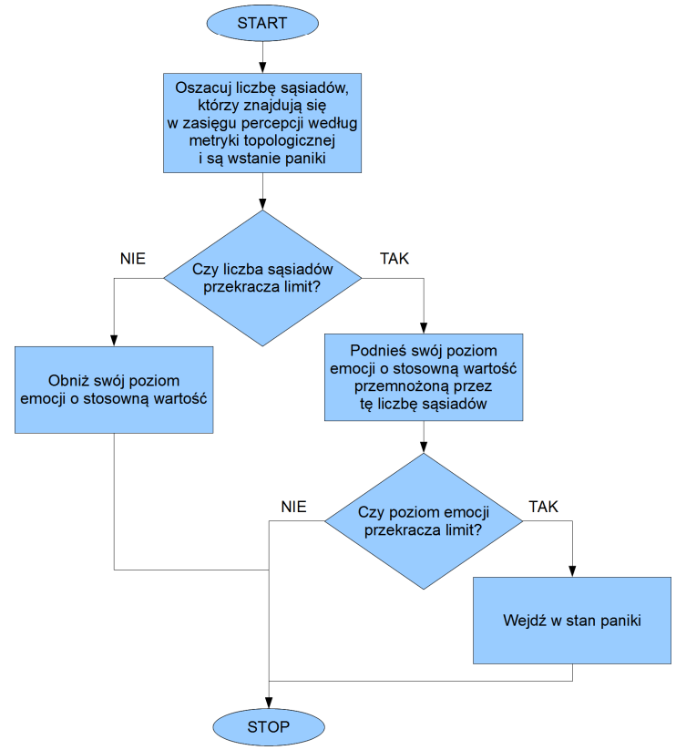**

Rys. 5. Schemat blokowy algorytmu procesu paniki[2]

1. **Bibliografia**

[1] Dirk Helbing, Illés Farkas, & Tamás Vicsek (2000). Simulating dynamical features of escape panic. Nature, 407(6803), 487–490.

[2] https://winntbg.bg.agh.edu.pl/rozprawy2/10622/full10622.pdf